ПРИСЛУШАЙТЕСЬ К ПРИРОДЕ – ВСЁ ПОЁТ !

Вы вышли с ребенком на прогулку. Одним из самых девственных средств эстетического и нравственного воспитания человека является музыка природы.
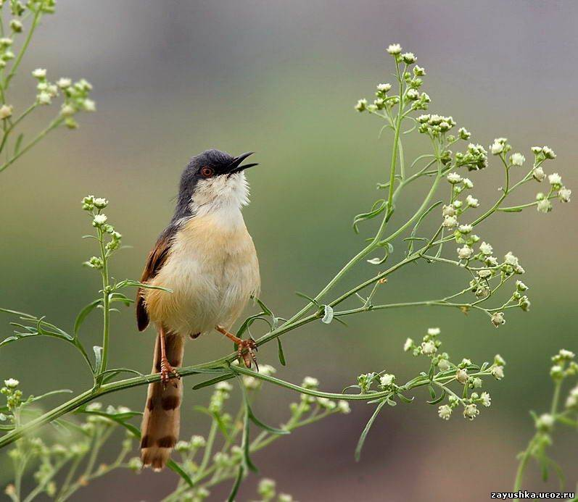
Птичьи трели – это музыка,
И капели – это музыка,
Есть особенная музыка
В тихом шелесте ветвей.
Видишь, лист кленовый
кружится,
Тихо кружится под музыку.
Видишь, тучка в небе хмурится –
Будет музыка дождя.
И у ветра и у солнышка,
И у тучки и у дождика,
И у маленького зёрнышка
Тоже музыка своя.

Установить связь ребенка с природой, научить его понимать ее, чувствовать красоту окружающего мира, это очень важная задача. Дети, которые учатся воспринимать и понимать музыку природы, со временем становятся духовно богаче, благороднее и нравственно чище. Ведь сама природа учит красоте.
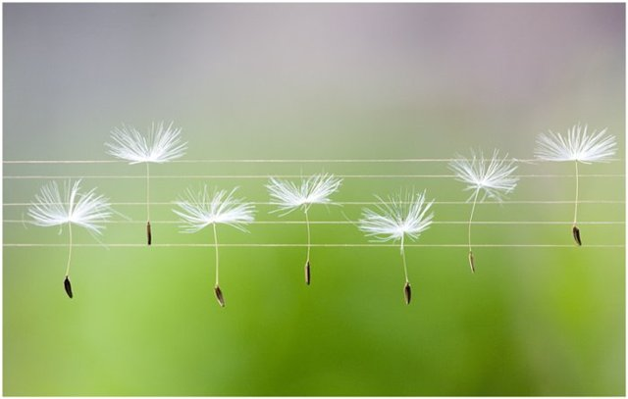
Каждый из детей, кто хотя бы раз побывал в лесу или в поле, слышал пение птиц и стрекот кузнечиков, журчание ручья и тихий шепот листьев березки еще полностью не понимает, что эти звуки может передать музыка. Поэтому, придя домой, поставьте ему музыку из альбомов «Времена года знаменитых композиторов-классиков Вивальди и Чайковского. (Сейчас найти любую запись не проблема, хотя бы даже в Интернете). Сравните с ребёнком полученные впечатления от прогулки по лесу и прослушивания музыки. Вы сделаете столько прекрасных открытий!

